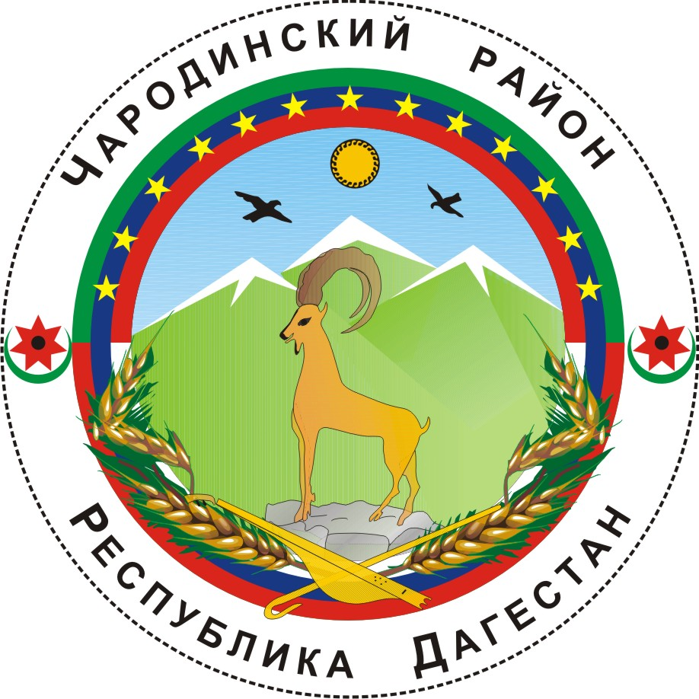

АДМИНИСТРАЦИЯ
МУНИЦИПАЛЬНОГО ОБРАЗОВАНИЯ «ЧАРОДИНСКИЙ РАЙОН»

П О С Т А Н О В Л Е Н И Е

от 26 августа 2021 г. № 197а
с. Цуриб

«Об утверждении
Плана противодействия коррупции в муниципальном образовании «Чародинский район» на 2021-2024гг.»

Руководствуясь федеральными законами от 25 декабря 2008 г. № 273-ФЗ «О противодействии коррупции», от 06 октября 2003 г. № 131-ФЗ «Об общих принципах организации местного самоуправления в Российской Федерации», законом Республики Дагестан от 07 апреля 2009 г. № 21 «О противодействии коррупции в Республике Дагестан, Уставом муниципального образования «Чародинский район», в целях обеспечения реализации на территории муниципального образования «Чародинский район» «Национальной стратегии противодействия коррупции», утвержденной Указом Президента Российской Федерации от 13 апреля 2010 г. № 460, Указа Главы Республики Дагестан от 11 сентября 2018 года № 99 «О мерах по реализации в Республике Дагестан, Указа Президента Российской Федерации от 16 августа 2021 г. № 478 «О Национальном плане противодействия коррупции на 2021-2024 годы», создания эффективной системы противодействия коррупции в муниципальном образовании «Чародинский район» и устранения причин, ее порождающих, администрация муниципального образования «Чародинский район» п о с т а н о в л я е т:
- Утвердить прилагаемый План противодействия коррупции в муниципальном образовании «Чародинский район» на 2021-2024 гг.
- Утвердить прилагаемый Паспорт муниципальной программы муниципального образования «Чародинский район».
3. Признать утратившим силу постановление администрации муниципального образования «Чародинский район» от 21 мая 2021г. № 152 «Об утверждении Плана противодействия коррупции в муниципальном образовании «Чародинский район» на 2018-2020 гг.
4. Рекомендовать органам местного самоуправления муниципальных образований сельских поселений муниципального образования «Чародинский район» при разработке соответствующих планов противодействия коррупции руководствоваться настоящим постановлением.
5. Настоящее постановление разместить на официальном сайте Администрации муниципального образования «Чародинский район» в информативно-коммуникационной сети Интернет в разделе «Противодействие коррупции».
6. Настоящее постановление вступает в силу со дня его подписания.
7. Контроль за исполнением настоящего постановления оставляю за собой.

Глава администрации
муниципального образования
«Чародинский район» М.А. Магомедов
УТВЕРЖДЕН
постановлением Администрации
муниципального образования «Чародинский район»
от 26 августа 2021 г.
№197а

Паспорт
Муниципальной программы муниципального образования
«Чародинский район»
«Противодействие коррупции в МО «Чародинский район» на 2021-2023 годы»

Наименование - Муниципальная программа противодействие коррупции в
программы МО «Чародинский район» на 2021-2023 годы. (далее программа)

Основания для - Закон Республики Дагестан от 7 апреля 2009 года № 21
разработки «О противодействии коррупции в Республике Дагестан».
программы

Разработчик - Администрация муниципального образования «Чародинский
программы район». Ответственный за профилактику коррупции в
муниципальном образовании «Чародинский район».

Результативная цель - Снижение уровня коррупции в муниципальном
программы образовании «Чародинский район».

Исполнители - Администрация муниципального образования
программы «Чародинский район.
Ответственный за профилактику коррупции в
муниципальном образовании «Чародинский район».

Сроки реализации - 2021-2023 годы.
программы

Объем и - Финансирование мероприятий программы осуществляется
источники за счет средств муниципального бюджета
финансирования
программы

Общий объем средств составляет 400 000р. (четыреста тысяч рублей) в том числе:
100 000р. (сто тысяч рублей) на - 2021г.
100 000р. (сто тысяч рублей) на - 2022г.
100 000р. (сто тысяч рублей) на - 2023г.
100 000р. (сто тысяч рублей) на - 2024г.

Контроль на реализацией Программы осуществляет ответственный за реализацию антикоррупционной политики в МО «Чародинский район».

УТВЕРЖДЕН
постановлением Администрации
муниципального образования «Чародинский район»
от 26 августа 2021 г.
№ 197а

П Л А Н

противодействия коррупции в муниципальном образовании «Чародинский район»
на 2021-2024 г.г.

№  п/п | Мероприятия |  | Исполнители мероприятий | Исполнение, вид документа | Сроки исполнения |  | Ожидаемый результат
1. | 2. |  | 3. | 4. | 5. |  | 6.
1. | Проведение комплекса мер, направленных на повышение эффективности взаимодействия органов местного самоуправления муниципального образования «Чародинский район» с правоохранительными и налоговыми органами, органами казначейства и кредитными организациями по легализации «теневой» экономики и «теневой» зарплаты, противодействию отмыванию доходов, а также на своевременное выявление и предотвращение правонарушений во всех отраслях экономики муниципального образования «Чародинский район» |  | Заместитель главы администрации муниципального образования «Чародинский район» Омаров М.З.;  Отдел сельского хозяйства, экономики и управления муниципальной собственностью администрации муниципального образования «Чародинский район» | Доклад в Антикоррупционную комиссию муниципального образования «Чародинский район», | Ежегодно, до 15 декабря |  | Снижение уровня коррупции на территории муниципального образования «Чародинский район»;  повышение эффективности расходования средств бюджета муниципального образования «Чародинский район»;  повышение собираемости налогов на территории муниципального образования «Чародинский район»
2. | Обеспечение соблюдения требований законодательства Российской Федерации при поступлении граждан на муниципальную службу в органах местного самоуправления муниципального образования «Чародинский район», в том числе принятие мер по минимизации коррупционных рисков при проведении конкурсов на замещение вакантных должностей в органах местного самоуправления муниципального образования «Чародинский район» |  | Управляющий делами администрации муниципального образования «Чародинский район» | Доклад в Антикоррупционную комиссию муниципального образования «Чародинский район» | Ежегодно, до 15 декабря |  | Повышение уровня доверия граждан к органами местного самоуправления муниципального образования «Чародинский район»;  обеспечение условий для добросовестного исполнения муниципальными служащими органов местного самоуправления муниципального образования «Чародинский район» своих служебных обязанностей
3. | Обеспечение соблюдения лицами, замещающими муниципальные должности и должности муниципальной службы в органах местного самоуправления муниципального образования «Чародинский район» единых принципов профессиональной служебной этики и требований к служебному поведению |  | Управляющий делами муниципального образования «Чародинский район»;  помощник главы администрации муниципального образования «Чародинский район» по вопросам противодействия коррупции | Доклад в Антикоррупционную комиссию муниципального образования «Чародинский район» | Ежегодно, до 15 декабря
4. | Обеспечение повышения квалификации должностных лиц органов местного самоуправления муниципального образования «Чародинский район», ответственных за профилактику коррупционных и иных правонарушений |  | Управляющий делами администрации муниципального образования «Чародинский район» | Доклад в Антикоррупционную комиссию муниципального образования «Чародинский район» | Ежегодно |  | Повышение эффективности деятельности органов местного самоуправления муниципального образования «Чародинский район», ответственных за профилактику коррупционных и иных правонарушений и их должностных лиц
5. | Принятие мер по недопущению случаев возложения на подразделения органов местного самоуправления муниципального образования «Чародинский район», ответственных за профилактику коррупционных и иных правонарушений и их должностных лиц полномочий, не относящихся к антикоррупционной работе, и обеспечение их организационной и функциональной независимости |  | Управляющий делами муниципального образования «Чародинский район» | Доклад в Антикоррупционную комиссию муниципального образования «Чародинский район» | До 30 декабря 2021 года, до 20 сентября 2022 года
6. | Соблюдение принципа стабильности кадров при организации работы подразделений и должностных лиц органов местного самоуправления муниципального образования «Чародинский район», ответственных за работу по профилактике коррупционных и иных правонарушений |  | Управляющий делами муниципального образования «Чародинский район» | Доклад в Антикоррупционную комиссию муниципального образования «Чародинский район» | До 20 января года, следующего за отчетным
7. | Использование компьютерных программ, разработанных на базе специального программного обеспечения в целях осуществления:  мониторинга и автоматизированного анализа сведений о доходах, расходах, об имуществе и обязательствах имущественного характера, представляемых лицами, претендующими на замещение должностей, включенных в соответствующие перечни, и лицами, замещающими указанные должности, с использованием баз данных о недвижимом имуществе, транспортных средствах, счетах, кредитах, ценных бумагах;  сбора, систематизации и рассмотрения обращений граждан о даче согласия на замещение в организации должности на условиях гражданско-правового договора (гражданско-правовых договоров) или на выполнение в данной организации работы (оказание данной организации услуг) на условиях трудового договора, если отдельные функции муниципального управления данной организацией входили в должностные (служебные) обязанности муниципального служащего |  | Управляющий делами муниципального образования «Чародинский район»;  помощник главы администрации муниципального образования «Чародинский район» по вопросам противодействия коррупции | Доклад Главе администрации муниципального образования «Чародинский район» | Ежегодно до 30 апреля |  | Повышение эффективности деятельности должностных лиц органов местного самоуправления муниципального образования «Чародинский район», ответственных за профилактику коррупционных и иных правонарушений
8. | Принятие мер по повышению эффективности контроля за соблюдением лицами, замещающими муниципальные должности и должности муниципальной службы в органах местного самоуправления муниципального образования «Чародинский район», требований законодательства Российской Федерации о противодействии коррупции, касающихся предотвращения и урегулирования конфликта интересов, в том числе за привлечением таких лиц к ответственности в случае их несоблюдения |  | Помощник главы администрации муниципального образования «Чародинский район» по вопросам противодействия коррупции | Доклад в Антикоррупционную комиссию муниципального образования «Чародинский район» | Ежегодно, до 15 декабря. Итоговый доклад - до 15 ноября каждого года |  | Повышение эффективности организации противодействия коррупции в органах местного самоуправления муниципального образования «Чародинский район»;  повышение персональной ответственности должностных лиц органов местного самоуправления муниципального образования «Чародинский район» за соблюдение законодательства о противодействии коррупции;  повышение уровня доверия населения к деятельности органов местного самоуправления муниципального образования «Чародинский район»
9. | Проведение мониторинга информации о коррупционных проявлениях в деятельности должностных лиц, размещенной в СМИ и содержащейся в поступающих обращениях граждан и юридических лиц, в том числе о несоблюдении ограничений, запретов и невыполнении требований о предотвращении и урегулировании конфликта интересов, установленных в целях противодействия коррупции |  | Помощник главы администрации муниципального образования «Чародинский район» по вопросам противодействия коррупции | Доклад в Антикоррупционную комиссию муниципального образования «Чародинский район» | Раз в полугодие,  до 20 июля и до 20 декабря
10. | Информирование граждан о результатах проведенных проверок, обстоятельствах совершения коррупционных правонарушений и принятых мерах в отношении виновных должностных лиц органов местного самоуправления муниципального образования «Чародинский район» посредством размещения указанных сведений на официальных сайтах |  | Управляющий делами муниципального образования «Чародинский район»;  помощник главы администрации муниципального образования «Чародинский район» по вопросам противодействия коррупции;  Главный редактор Чародинской районной газеты «ЧIАРАДА» | Доклад в Антикоррупционную комиссию муниципального образования «Чародинский район» | Ежегодно, до 15 декабря |  | Повышение информированности граждан о результатах деятельности по противодействию коррупции на территории муниципального образования «Чародинский район»;  формирование в обществе нетерпимости к коррупционным проявлениям
11. | Обеспечение введения с 1 января 2019 года требования об использовании специального программного обеспечения «Справки БК» всеми лицами, претендующими на замещение должностей или замещающими должности, осуществление полномочий по которым влечет за собой обязанность представлять сведения о своих доходах, расходах, об имуществе и обязательствах имущественного характера, о доходах, расходах, об имуществе и обязательствах имущественного характера своих супругов и несовершеннолетних детей, при заполнении справок о доходах, расходах, об имуществе и обязательствах имущественного характера |  | Помощник главы администрации муниципального образования «Чародинский район» по вопросам противодействия коррупции;  Ведущий специалист по информационно-техническим вопросам администрации муниципального образования «Чародинский район» | Доклад Главе администрации муниципального образования «Чародинский район» | Ежегодно до 30 апреля |  | Обеспечение достоверности и полноты представляемых сведений о доходах, расходах, об имуществе и обязательствах имущественного характера
12. | Ведение личных дел лиц, замещающих муниципальные должности и должности муниципальной службы в органах местного самоуправления муниципального образования «Чародинский район» в соответствии с требованиями законодательства |  | Управляющий делами муниципального образования «Чародинский район» | Доклад в Антикоррупционную комиссию муниципального образования «Чародинский район» | Ежегодно, до 15 декабря. Итоговый доклад - до 15 ноября 2023 года |  | Актуализация сведений, содержащихся в анкетах должностных лиц органов местного самоуправления муниципального образования «Чародинский район» о членах семьи, родственниках и свойственниках;  выявление фактов конфликта интересов на муниципальной службе;  повышение эффективности кадровой работы
13. | Ознакомление лиц, замещающих муниципальные должности, должности муниципальной службы в органах местного самоуправления муниципального образования «Чародинский район», с документами своих личных дел во всех случаях, предусмотренных законодательством Российской Федерации |  |  |  | Ежегодно, до 15 марта года, следующего за отчетным;
14. | Актуализация сведений, содержащихся в анкетах, представляемых при назначении на муниципальные должности и поступлении на муниципальную службу в органах местного самоуправления муниципального образования «Чародинский район»
15. | Обеспечение участия муниципальных служащих МО «Чародинский район», в должностные обязанности которых входит участие в противодействию коррупции, в мероприятиях по профессиональному развитию в области противодействия коррупции, в том числе их обучение по дополнительным профессиональным программам в области противодействия коррупции;  -муниципальных служащих, в должностные обязанности которых входит участие в проведение закупок товаров, работ, услуг для обеспечения муниципальных нужд, в мероприятиях по профессиональному развитию в области противодействия коррупции;  -муниципальных служащих кадровых подразделений в мероприятиях по профессиональному развитию в области противодействия коррупции, в том числе их обучение по дополнительным профессиональным программам в области противодействия коррупции;  - лиц впервые поступивших на муниципальную службу, замещающих должности, связанные с соблюдением антикоррупционных стандартов в мероприятиях по профессиональному развитию в области противодействия коррупции. |  | Управляющий делами муниципального образования «Чародинский район» | Доклад в Антикоррупционную комиссию муниципального образования «Чародинский район» | До 1 октября 2024 года |  | Снижение количества коррупционных правонарушений в органах местного самоуправления муниципального образования «Чародинский район»
16. | Проведение комплекса организационных, разъяснительных и иных мер по предупреждению коррупции в органах местного самоуправления муниципального образования «Чародинский район» |  | Управляющий делами муниципального образования «Чародинский район»;  помощник главы администрации муниципального образования «Чародинский район» по вопросам противодействия коррупции | Доклад Главе администрации муниципального образования «Чародинский район» | Ежегодно, до 15 января 1 года, следующего за отчетным |  | Снижение уровня коррупционных правонарушений
17. | Совершенствование мер по противодействию коррупции в сфере закупок товаров, работ, услуг для обеспечения муниципальных нужд муниципального образования «Чародинский район» |  | Отдел сельского хозяйства, экономики и управления муниципальной собственностью администрации муниципального образования «Чародинский район» | Доклад Главе администрации муниципального образования «Чародинский район» | Ежегодно, по мере внесений изменений в законодательство РФ |  | Снижение уровня коррупции при осуществлении закупок; повышение эффективности расходования бюджетных средств
18. | Проведение семинаров-совещаний по актуальным вопросам применения законодательства Российской Федерации о противодействия коррупции с должностными лицами органов местного самоуправления муниципального образования «Чародинский район», ответственными за профилактику коррупционных и иных правонарушений |  | Управляющий делами муниципального образования «Чародинский район»;  помощник главы администрации муниципального образования «Чародинский район» по вопросам противодействия коррупции | Доклад Главе администрации муниципального образования «Чародинский район» | Раз в полугодие, до 1 - го числа месяца, следующего за отчетным периодом |  | Повышение эффективности работы должностных лиц органов местного самоуправления муниципального образования «Чародинский район», ответственных за профилактику коррупционных и иных правонарушений
19. | Ежегодный анализ практического применения мер юридической ответственности за несоблюдение антикоррупционных стандартов к лицам, замещающими муниципальные должности, должности муниципальной службы МО «Чародинский район» |  | Помощник главы, управление делами администрации | Доклад Главе администрации муниципального образования «Чародинский район» | Ежегодно |  | Повышение эффективности противодействия коррупции
20. |  | Организация незамедлительного направления в уполномоченный орган республики Дагестан по профилактике коррупционных и иных правонарушений информации, касающейся событий, признаков и фактов коррупционных проявлений, о проверках и процессуальных действиях, проводимых правоохранительными органами, а так же об актах реагирования органов прокуратуру и правительственного следствия на нарушения законодательства о противодействии коррупции в МО «Чародинский район» и подведомственных ему учреждений | Управляющий делами муниципального образования «Чародинский район»;  Помощник главы администрации муниципального образования «Чародинский район» по вопросам противодействия коррупции | Доклад в Управление по противодействию коррупции Администрации Главы и Правительства Республики Дагестан |  | По необходимости | Для обеспечения отчетности
21. |  | Анализ практики рассмотрения в МО «Чародинский район» обращений граждан и организации по фактам коррупции, а также принятые по таким обращениям меры реагирования. | Помощник главы администрации муниципального образования «Чародинский район» по вопросам противодействия коррупции | Доклад в Антикоррупционную комиссию муниципального образования «Чародинский район» |  | Ежегодно | Повышение эффективности противодействия коррупции
22. |  | Актуализация состава Комиссии по противодействию коррупции МО «Чародинский район», расширение практики включения в ее состав представителей некоммерческих организаций, уставная деятельность которых связана с противодействием коррупции, представителей научного и экспертного сообщества, а также лиц аккредитованных Министерством юстиций Российской Федерации в качестве независимых экспертов, уполномоченных на проведение антикоррупционной экспертизы нормативных правовых актов и проектов нормативных правовых актов. | Помощник главы администрации муниципального образования «Чародинский район» по вопросам противодействия коррупции | Доклад Главе администрации муниципального образования «Чародинский район» |  | До 15 декабря 2021 | Повышение эффективности противодействия коррупции
23. |  | Реализация комплекса мер по порядку отбора и изучения кандидатов на отдельные должности муниципальной службы, руководителей учреждений (организаций) | Помощник главы администрации муниципального образования «Чародинский район» по вопросам противодействия коррупции | Доклад Главе администрации муниципального образования «Чародинский район» |  | До 15 ноября 2024 | Снижение уровня коррупционных правонарушений
24. |  | Организация, путем нормативных правовых актов и соответствующих решений, взаимодействие МО «Чародинский район» с территориальными правоохранительными и надзорными органами путем представления последними в пределах компетенции информации, возможно препятствующей назначению кандидатов на должности или заслуживающей внимания при принятии кадрового решения, с последующим информированием о кадровом решении | Управляющий делами муниципального образования «Чародинский район»; | Доклад Главе администрации муниципального образования «Чародинский район» |  | До 15 декабря 2022г. | Снижение уровня коррупционных правонарушений
25. |  | Проведение анализа использования различных каналов получения информации (горячая линия, телефон доверия, Электронная приемная), по которым граждане могут конфиденциально сообщать о возможных коррупционных правонарушений, а также практику рассмотрения и проверки полученной информации и принятых мер реагирования, в случае необходимости принять меры по совершенствованию работы в этой сфере. | Помощник главы администрации муниципального образования «Чародинский район» по вопросам противодействия коррупции | Доклад Главе администрации муниципального образования «Чародинский |  | До 15 декабря 2022г. | Получение информации по коррупции, от граждан, которые воздерживаются от публичного обращения.
26. |  | Проведение мониторинга участия лиц, замещающих муниципальные должности, должности муниципальной службы МО «Чародинский район», в управлении коммерческими и некоммерческими организациями и по результатам представить аналитический доклад, содержащий статистические данные, информацию о выявленных коррупционных правонарушениях и коррупционных рисках | Управляющий делами муниципального образования «Чародинский район»; | Доклад Главе администрации муниципального образования «Чародинский |  | До 15 декабря 2024г. | Повышение эффективности противодействия коррупции
27. |  | Проведение оценки эффективности деятельности структурных подразделений аппарата администрации муниципального образования «Чародинский район» и администраций муниципальных образований сельских поселений муниципального образования «Чародинский район» в сфере противодействия коррупции на основании соответствующей методики, одобренной Комиссией | Помощник главы, управление делами администрации | Доклад в Антикоррупционную комиссию муниципального образования «Чародинский район» |  | Ежегодно, до 15 декабря | Повышение результативности работы органов местного самоуправления муниципального образования «Чародинский район» по противодействию коррупции на территории муниципального образования «Чародинский район»

